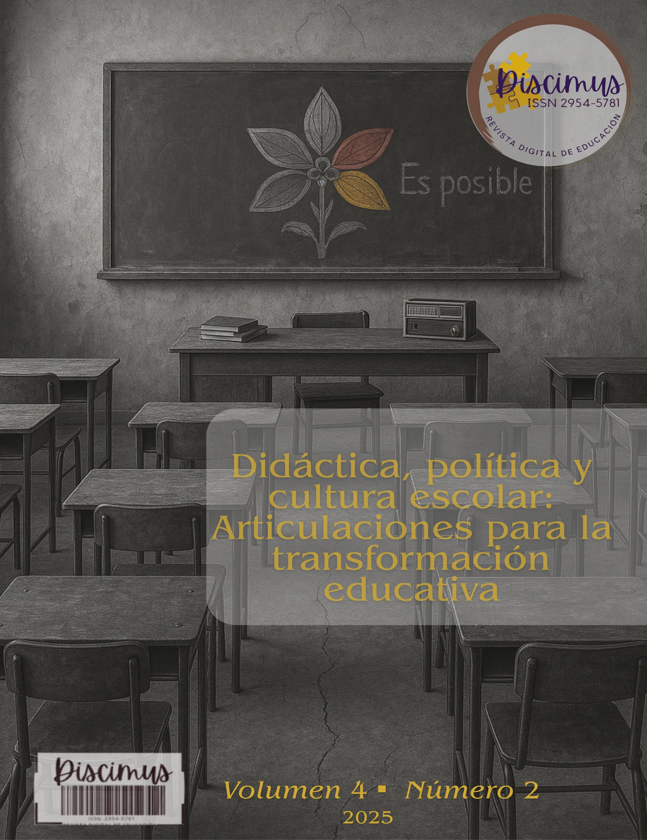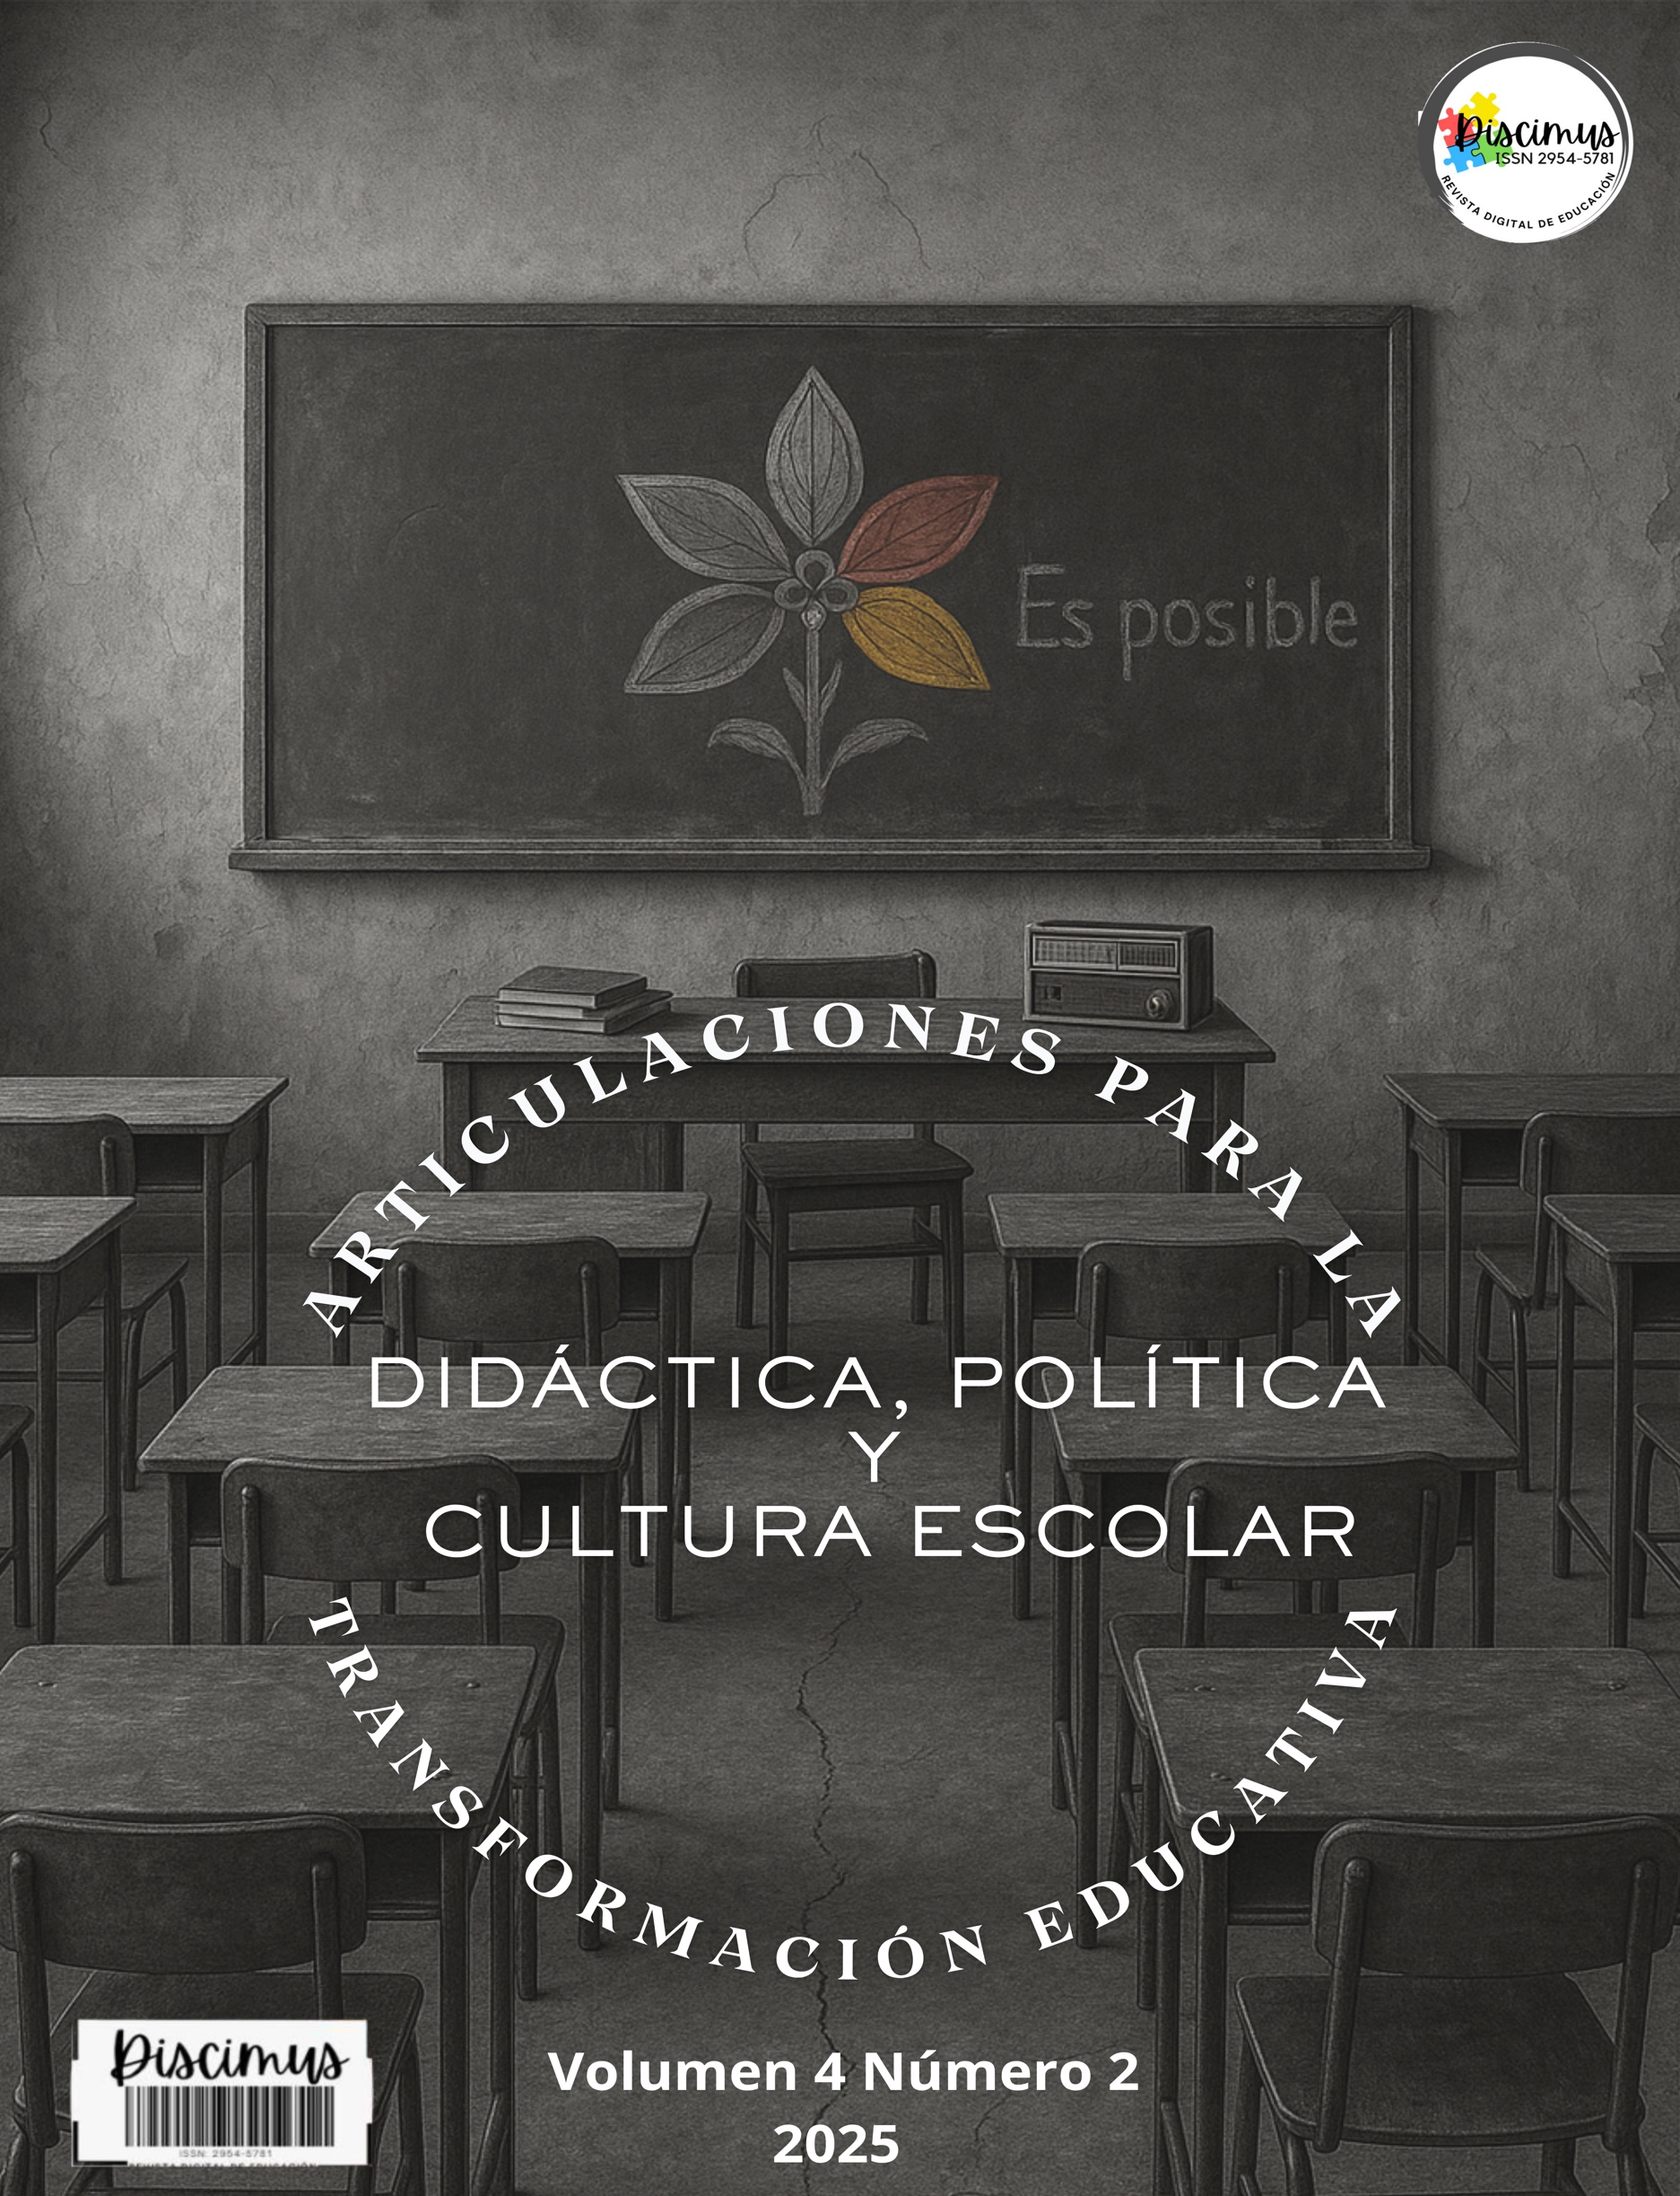

Discimus. Revista Digital de Educación.

ISSN 2954-5781

[Contacto@revistadiscimus.com](mailto:Contacto@revistadiscimus.com)

Corporación Discimus.

Bogotá- Colombia

**Yury Andrea Castro Robles**

**Luchas por el Reconocimiento y la Redistribución.**

**Análisis de narrativas en Jóvenes Universitarios**

**DOI:** [**https://doi.org/10.61447/20250630/09**](https://doi.org/10.61447/20250630/09)

Fecha de Recepción: **30-11-2024**

Fecha de Aceptación: **28-03-2025**

Publicación **: 20-07-2025**

Como Citar: Castro Robles, Y. A. (2025). Luchas por el reconocimiento y la redistribución. Análisis de narrativas en jóvenes universitarios. *Discimus. Revista Digital De Educación*, *4*(2), 199-215. <https://doi.org/10.61447/20250630/09>



**Corporación**

**Discimus**

Contenido de acceso abierto bajo la Licencia:  [CC BY-NC-SA 4.0](https://creativecommons.org/licenses/by-nc-sa/4.0/deed.es)

**Luchas por el Reconocimiento y la Redistribución.**

**Volumen 4 Numero 2**

**Junio de 2025**

**Análisis de narrativas en Jóvenes Universitarios[1]**

Struggles for Recognition and Redistribution. Analysis of narratives in Young University Students

**Yury Andrea Castro Robles[2]**

**Resumen**

El presente artículo explora cómo las experiencias de humillación y menosprecio pueden motivar luchas por el reconocimiento y la redistribución en jóvenes universitarios, en los ámbitos moral y político. A través de enfoque cualitativo, basado en los presupuestos de Coffey y Atkinson (2003) y Connelly y Clandinin (1990), se examinan las experiencias de vida individuales de cinco jóvenes universitarios para identificar modos de subjetivación e interacción que pueden ser fuentes motivacionales de conflictos sociales. Este estudio resalta la necesidad de un ejercicio autorreflexivo en el campo pedagógico para ampliar el entendimiento sobre las experiencias de vida y afectaciones sociales de los jóvenes, incluyendo sus heridas morales y luchas sociales. Mediante el diseño de la hermenéutica narrativa (Quintero, 2018), se interpretaron las narraciones, revelando las subjetividades y formas de reconfiguración de sus experiencias de vida en los contextos familiares, sociales e institucionales.

**Palabras clave:** conflictos sociales, resistencias, educación

**Abstract**

This article explores how experiences of humiliation and contempt can motivate struggles for recognition and redistribution in university students, in the moral and political spheres. Through a qualitative approach, based on the assumptions of Coffey and Atkinson (2003) and Connelly and Clandinin (1990), the individual life experiences of five young university students are examined to identify modes of subjectivation and interaction that can be motivational sources of conflicts. social. This study highlights the need for a self-reflective exercise in the pedagogical field to expand the understanding of the life experiences and social effects of young people, including their moral wounds and social struggles. Through the design of narrative hermeneutics (Quintero, 2018), the narratives were interpreted, revealing the subjectivities and ways of reconfiguring their life experiences in family, social and institutional contexts.

**Keywords:** social conflicts, resistance, education

**Resumo**

O presente artigo explora como experiências de humilhação e desvalorização podem motivar lutas por reconhecimento e redistribuição entre jovens universitários, nos âmbitos moral e político. A partir de uma abordagem qualitativa, fundamentada nos pressupostos de Coffey e Atkinson (2003) e Connelly e Clandinin (1990), investigam-se as experiências de vida de cinco jovens universitários com o objetivo de identificar modos de subjetivação e interação que funcionem como fontes motivacionais de conflitos sociais. O estudo destaca a necessidade de um exercício autorreflexivo no campo pedagógico, visando ampliar a compreensão sobre as vivências e afetos sociais da juventude, incluindo suas feridas morais e lutas coletivas.

Por meio da hermenêutica narrativa (Quintero, 2018), as narrativas foram interpretadas, revelando subjetividades e formas de reconfiguração das experiências de vida em contextos familiares, sociais e institucionais.

**Palavras-chave:** conflitos sociais, resistências, educação.

**Introducción**

El análisis fenomenológico de los conflictos sociales de los jóvenes en los escenarios institucionales, como lo es el educativo, revela la existencia de experiencias de injusticia que generan sentimientos morales de sufrimiento e indignación en los jóvenes. Desde esta perspectiva, se propone integrar la pedagogía crítica de Kemmis (2007) desde la que se piensa a los jóvenes como sujetos situados, con los planteamientos teóricos de Honneth (2017) y Fraser (2006) sobre las luchas por el reconocimiento y la redistribución. Esto con el propósito de establecer nuevos horizontes de reflexión que permitan comprender las motivaciones sociales de los jóvenes universitarios en los ámbitos moral y político, y su relación con resistencias y luchas sociales.

En este contexto, se comprende que la noción de juventud como una construcción social y cultural en constante transformación. Según Bourdieu (2002), Reguillo (2008), Mannheim (2007) y Wyn & White, (1997) la juventud es una categoría que se construye desde lo social y se determinada por la posición del individuo al interior de la jerarquía generacional. Esto requiere reconocer la existencia de praxis diferenciadas que permiten comprender las juventudes como una condición emergente.

Además, la juventud, entendida como transformación y resistencia social, desmiente la creencia de que los jóvenes son ajenos a las realidades sociales. Según Bourdieu y Passeron (2006), comprender las juventudes implica analizar las estructuras sociales y su influencia en la configuración de los sujetos. Por lo tanto, al considerar a los jóvenes como sujetos situados en el mundo, su estudio implica dos marcos fundamentales: el ético y el político. Estos marcos constituyen la base para establecer el concepto de *nosotros* y las relaciones con los *otros*.

La comprensión de los jóvenes en el contexto de los grupos sociales se enmarca según Honneth (1997), quien sigue la línea de pensamiento de Hegel (1976) en el campo de la eticidad. La eticidad se entiende como la suma de factores estructurales que, a través del reconocimiento, permiten la autorrealización de los individuos. En este sentido, el desarrollo personal de los jóvenes encuentra su significado en las relaciones de reconocimiento que garantizan la dignidad humana. Como señala Honneth (2010, 2012), esta perspectiva ha llevado a la filosofía política a ampliar su enfoque, pasando de centrarse en la eliminación de la desigualdad a considerar también la prevención del menosprecio.

En esta perspectiva, la teoría del reconocimiento concibe la acción social como el espacio donde los sujetos buscan su autorrealización. Por lo tanto, esta teoría se presenta como una alternativa para comprender los conflictos sociales que enfrentan los jóvenes universitarios, cuyas motivaciones se originan en las afectaciones morales y vulneraciones en sus relaciones sociales (Honneth, 1997) y en los ámbitos institucionales establecidos (Fraser, 2006).

Esta investigación sostiene que las sociedades no han proporcionado las condiciones necesarias para que las juventudes alcancen sus proyectos de vida, lo que genera escenarios de desigualdad social que los conducen a la invisibilización (Feixa 2015, Reguillo 2003). En este sentido, los menosprecios y humillaciones son centrales en las experiencias morales que surgen las relaciones interpersonales de las juventudes, ya que representan la manera en que los jóvenes menospreciados toman conciencia de la necesidad de alzar la voz y ser reconocidos.

Para Honneth (2009 b), los sujetos son vulnerables en valía personal, ya que requieren el reconocimiento de sus compañeros de interacción para desarrollar una relación de autoconfianza, autorespeto y autoestima. Por lo tanto, la vulnerabilidad moral supone un daño personal, en tanto fragiliza la identidad de los individuos. Sin embargo, muchas de las vivencias y afectaciones sociales de los jóvenes siguen sin ser reflexionadas, especialmente en el campo de las instituciones, debido a que las injusticas están naturalizadas en grupos específicos, como las juventudes. En consecuencia, es necesario reflexionar sobre las reivindicaciones sociales desde el análisis crítico de la praxis social Honneth (2011, 2012), Fraser, esto implica considerar el orden del reconocimiento en términos de luchas por identidad, los derechos y libertad, entre otras (Fraser, 2006).

**Metodología**

Esta investigación tuvo como problema y objetivo general comprender en narrativas de jóvenes universitarios las experiencias de menosprecio que devienen en luchas por el reconocimiento y su incidencia en las esferas moral y política. Para el alance del propósito investigativo, se realizaron entrevistas narrativas a cinco jóvenes universitarios, de las cuales, para el propósito de este artículo, se seleccionaron dos: Carlos y José. Los criterios de selección de estas dos narrativas obedecieron a dar un mayor cumplimento a los objetivos en razón a situaciones de menosprecios acompañadas de luchas en las esferas de lo familiar, lo social y estatal.

En razón a lo expuesto, en esta investigación se adoptó la narrativa (Ricoeur, 2006) como metodología (Quintero, 2018), a partir de la identificación de un acontecimiento y los atributos del sujeto en el marco de su vida social y educativa. Esto implicó reconocer juicios acerca de las valoraciones que los jóvenes tienen de las virtudes, del reconocimiento de su propio vivir y del establecimiento de vínculos con los otros. Asimismo, estos atributos del sujeto nos permitieron develar compromisos y resistencias frente a modos de subordinación que han estado presentes en la experiencia de los jóvenes.

De igual manera, la narrativa expuso las temporalidades en el orden lo cronológico, de lo humano y lo histórico. Además, en las narrativas encontramos las espacialidades centradas en coordenadas geográficas, pero, en especial territorialidades vinculadas con dominaciones, resistencias y modos de emancipación. Seguidamente, la narrativa dio cuenta de fuerzas narrativas, lo cual permitió establecer una relación entre sujeto, y el lugar de enunciación con los ámbitos de lo moral, lo simbólico y las emociones.

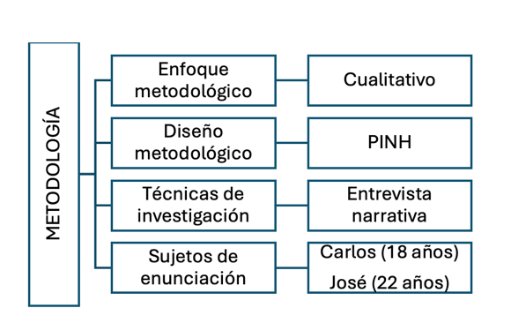

**Figura 1.**

Metodología

Fuente. Elaboración propia adaptación del modelo de Quintero (2018)

Sujetos de enunciación. En el caso de Carlos, se trata de un joven que debido a su identidad sexual ha sido objeto de diferentes prejuicios que lo han llevado a sufrir menosprecios. Pero, a su vez, sus experiencias de vida le permitieron hacer resistencias frente a esos modos de subalternización o de menosprecios vividos. En esta narrativa el papel de la educación resulta fundamental para el alcance de la inclusión social. Por su parte, La narrativa de José está vinculada, respondiendo a los objetivos, a experiencias de menosprecios por condición de raza, pero también a un enfoque interseccional, el cual revela el aumento de desigualdades y de exposición a condiciones de vulneración. Asimismo, se resalta el lugar de la educación en la configuración de las luchas por el alcance de un proyecto de vida digna, así como la deconstrucción de estereotipos y prejuicios raciales.

El análisis de resultados implicó el levantamiento y estudio de la información, así como una profundización interpretativa de las tramas narrativas. Esto en diálogo con los fundamentos conceptuales y teóricos desde los cuales se amplió el marco de comprensión acerca de la relación que se da entre menosprecios, luchas por el reconocimiento y la redistribución que emergieron desde la experiencia humana de los sujetos participantes, lo cual permitió establecer unas categorías emergentes que, posteriormente, fueron exploradas en profundidad.

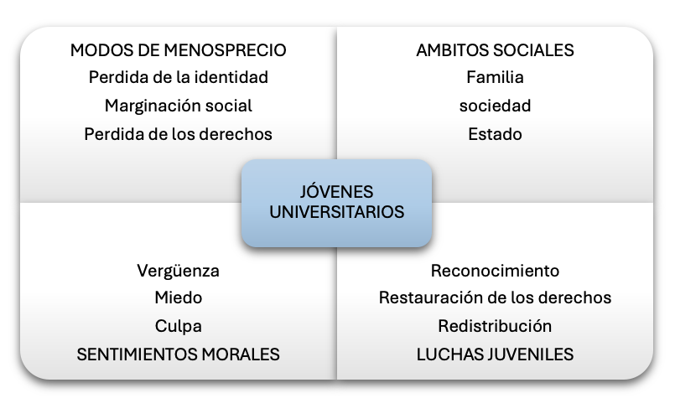**Figura 2.**

Categorías emergentes

Fuente. Elaboración propia

**Resultados**

Los datos obtenidos mediante el proceso de recolección, sistematización y análisis de las narrativas de los jóvenes fueron categorizados, lo que permitió abordar los objetivos y problema de investigación planteados. Además, se identificaron categorías emergentes que enriquecieron los alcances del estudio sobre las luchas por el reconocimiento y la redistribución en jóvenes universitarios. A continuación, se presentan las tramas narrativas de los dos sujetos participantes:

**Entre estereótipos y luchas**

La narrativa de Carlos reveló los discursos hegemónicos que se perpetúan al interior de las instituciones, entre ellas las educativas, hiriendo la autoconfianza y autonomía. Específicamente, se identificaron discursos heterosexistas, que según Fraser (2006), institucionalizan normas sexuales e interpretaciones que impiden la participación de personas LGBT. Estos discursos se fortalecen con las creencias religiosas, que consideran las diferencias como desviaciones del espíritu que requieren corrección a través del autodominio de lo corpóreo. Por tanto, estos discursos hegemónicos buscan silenciar a Carlos y someter su cuerpo bajo una dinámica de poder que, para Butler (2002), convierte la construcción del *sexo en* una normativa establecida por la cultura para garantizar el gobierno de los cuerpos.

Es así, como desde la idelogia patriarcal y heteronormativa, las instituciones como la familia, las educativas y hasta el mismo Estado, intituyen discursos de odio y discriminación que configuran la diversidad sexual como desviación y a las personas LGBT como inferiores e inmorales, en tanto están marcadas por los estigmas de la enfermedad, el delito y el pecado, Butler (1997).

Este hallazgo nos conduce a una constatación significativa: la juventud posee atributos reflexivos y transformadores que les permiten tomar distancia y deconstruir los presupuestos hegemónicos dominantes. Esta deconstrucción de lo heteronormativo lleva a Carlos a agenciarse como gay y a pertenecer a la comunidad LGBT. En estos planteamientos hay un giro conceptual fundamental en las discusiones por el reconocimiento de las diversidades de identidad de género y orientación sexual, puesto que ya no se trata de la búsqueda de la aceptación social, sino en los terrenos de la deconstrucción simbólica, de la desnaturalización de las diferencias sexuales y de género.

El lugar de enunciación de Carlos como gay revela un posicionamiento claro y reflexivo en su actuar, que denota luchas por el reconocimiento de su identidad. Esto permite que en lugar de los prejuicios se instale la reivindicación de su orientación sexual. Es importante resaltar que si bien la teoría de Honneth (1997) habla del sentido de lo comunitario, su análisis deja por fuera comunidades otras que no se dan desde el orden de lo normativo, sino desde los vínculos afectivos y que se convierten en soporte vital para el restablecimiento de las identidades.

Carlos no solo es gay, es un gay de bajos recursos y esta interseccionalidad hace que se amplifiquen las condiciones de subalternización y la pérdida de su valoración de sí. Carlos sabe que existen ayudas, como lo son subsidios, becas, apoyos, pero las reconoce como insuficientes en comparación con las necesidades económicas de los grupos marginados. Esto resalta la necesidad de aumentar los recursos económicos para el alcance de sus proyectos de vida.

Para Carlos, la realidad que viven las juventudes que habitan en zonas vulnerables en Colombia, se concentran de manera radical problemas de exclusión, falta de oportunidades educativas y laborales, índices altos de violencia y otros factores que conducen a la reproducción de la pobreza. Esto agudiza las brechas sociales y, por ende, la subalternización. En consecuencia, se siente privilegiado por acceder a estudios superiores. El joven sabe que muchas personas no lo logran porque no cuentan con los recursos suficientes para acceder a la universidad.

La narrativa de Carlos revela la juventud como transformación social y resistencia, desafiando la idea de que los jóvenes están desvinculados de la realidad social. En este sentido, los trabajos de Bourdieu y Passeron (2006), destacan que los jóvenes desarrollan criterios propios para analizar el mundo. En tal sentido, vemos en la narrativa de Carlos una redistribución desde diferentes ordénenos: desde el cuerpo como espacio de expresión y deseo, la acción como lugar de deconstrucción, y el otro como espacio de afectación.

**Yo no quiero repetir la misma historia**

Desde la perspectiva de las luchas por el reconocimiento, los lazos afectivos resultan fundamentales para el establecimiento de una identidad sana. Si bien todas las personas tienen una biografía social, la historia de vida de José presenta una intensidad singular debido a que nos muestra una biografía marcada por la dominación y el control ejercidos por otros grupos e individuos en una sociedad que ha perpetuado su sometimiento. Esto ha generado una acumulación de desigualdades que caracterizan su historia familiar, marcada por momentos críticos que han configurado su trayectoria vital.

La memoria de su biografía familiar le permite a José, comprender que las vulneraciones sufridas por su comunidad se deben, en gran medida, al sometimiento histórico que han padecido. El joven reconoce que el camino recorrido contribuyó en la prolongación de la desigualdad, debido a la falta de recursos económicos, sociales, culturales y políticos necesarios para resistir a la opresión. Sin embargo, José se beneficia de las actuales políticas públicas que promueven la inclusión y la diversidad, una oportunidad que no tuvieron sus padres. Estas políticas públicas buscan restaurar los derechos que las comunidades consideraban como perdidos, ofreciendo oportunidades a jóvenes históricamente marginados.

Es importante reconocer que José, es joven transgresor, anhela abrir nuevos caminos para situarse en el mundo y construir otras realidades, aquí juega un lugar fundamental el educativo. Por ello, decide no repetir la historia de opresión de sus padres y buscar mejores oportunidades. Salir de Buenaventura es un acto de resistencia que busca romper las barreras invisibles de subordinación que limitan sus proyectos de vida y los de su comunidad.

Desde los presupuestos de la teoría del reconocimiento, para que las personas puedan alcanzar sus proyectos de vida deben comprender que precisan de las relaciones intersubjetivas del lugar que estos le otorgan al interior de las relaciones sociales. Esto nos abre una vía de reflexión del racismo como categoría de análisis fundamental para comprender las desigualdades sociales, educativas, políticas, económicas y culturales que perpetúan la exclusión. José, al ser miembro de la comunidad afro, ha sido víctima de humillaciones, menosprecios y violencias que han fracturado su integridad personal, afectando su autoestima, autorrespeto y autonomía. Para José, la cultura hegemónica es ciega al dolor que causa, el joven se siente atacado, violentado y excluido.

En consecuencia, el estigma social convierte a los *negros* en objetos de desprecio. Para José, ser un joven afro significa enfrentar una identidad marcada por estereotipos y prejuicios. El racismo circula en los cuerpos, causando heridas morales, fragilizando los lazos sociales y propagándose a través de acciones cotidianas. Como resultado, los cuerpos afro son estigmatizados y considerados como indignos de cuidado y respeto. José es percibido como una amenaza, reflejando la profunda exclusión y discriminación que sufren las comunidades afro.

Las prácticas racistas infligen daños emocionales profundos y duraderos, equiparables en dolor a las heridas físicas, al atentar contra la dignidad, valor y autoestima de las personas menospreciadas. De igual manera, el racismo lleva a la reproducción de emociones como asco, repugnancia, desprecio hacia el otro, perpetuando la exclusión. Estas prácticas se promueven a través de los discursos de odio cuyo objetivo es agudizar el dolor.

Los discursos de odio presentes en las instituciones, mediante su carácter performativo, buscan denigrar y deshumanizar a José, para ello se valen de la burla e ironía, para encubrir comentarios racistas que se disfrazan de humor. Para José, la burla es una forma de encubrir el racismo, naturalizándolo en las esferas social, cultural y política. La burla es el lenguaje del desprecio y la deshumanización que reproduce estereotipos y vulneraciones hacia la población afro.

Asimismo, los discursos racializados que promueven la superioridad de una comunidad son una constante en la vida de José. No obstante, lejos de silenciarlo, estas heridas morales lo motivan a luchar por su reconocimiento identitario y a crear nuevos discursos con los que pueda dar respuesta a la violenta fuerza del racismo.

De otro lado, existe una clara relación entre la guerra y el racismo. Esta intersección requiere una reflexión crítica, ya que la violencia impartida por los grupos ilegales y la desprotección del Estado, se fundamentan en una lógica racializada que estigmatiza a los habitantes de ciertos territorios, etiquetándolos como criminales y personas sin valor para la sociedad.

Los modos de producción de riqueza basados en la violencia y el dolor generan vulnerabilidad social y muerte. Para José, los espacios están impregnados de muerte, lo que convierte su tránsito en un riesgo para su integridad. La política de la muerte imperante sugiere que las estructuras sociales funcionan bajo el esquema de *hacer morir y dejar vivir*. Esta cosificación de los sujetos permite que fuerzas económicas e ideológicas controlen y exploten cuerpos. Como vemos, la violencia y muerte en las comunidades son resultado de prácticas de deshumanización que facilitan la desaparición y aniquilamiento de los cuerpos.

Asimismo, la muerte no solo aniquila personas, sino también espacios. El capitalismo genera un patrón económico que deshumaniza y promueve maquinarias bélicas al servicio de la guerra, donde los más vulnerables siempre pierden. Esta economía de la muerte revela la estrecha relación entre las subjetividades vulnerables y los modos de enriquecimiento basados en el dolor y la muerte como instrumento de dominación.

La aplicación sistemática del miedo, mediante amenazas, tortura, desaparición y muerte ha permitido a grupos ilegales debilitar el tejido social de las comunidades afro. Esto se logra al fomentar la división interna entre los habitantes. Estas prácticas del terror transforman los lugares en paisajes del miedo, especialmente para los Jóvenes quienes se convierten en víctimas de la guerra. El miedo genera desplazamientos forzosos, fracturando los proyectos comunitarios y conduciendo al exterminio de las poblaciones afro. La fragmentación social se convierte, entonces, en una estrategia para la muerte y la desterritorialización.

Los recursos económicos son un factor fundamental para alcanzar proyectos, por lo que José considera que la desigualdad social no puede erradicarse solo con los esfuerzos individuales de las juventudes. Por ello, enfatiza en la necesidad de la acción gubernamental. José hace un llamado a restauración de derechos para las comunidades vulnerables y exige mejores condiciones en términos de recursos para su comunidad.

Como vemos, José es un joven reflexivo que busca transformar de su realidad. Su narrativa permite comprender cómo lo personal es político, evidenciando la necesidad de que los individuos racializados tengan incidencia en las esferas culturales y políticas para la reivindicación de sus derechos. Desde esta perspectiva, José subvierte el discurso dominante, asumiendo su identidad negra con orgullo y luchando por sus derechos y los de su comunidad. Se trata entonces de una lucha cultural y política que busca recuperar la voz de los silenciados y reescribir la historia.

**Conclusiones**

A continuación, se presentan algunas conclusiones relacionadas con el estudio de las luchas de reconocimiento y las juventude:

Primero, es fundamental entender la tensión que existe entre las nociones de igualdad social y su implementación en la práctica. Aunque la igualdad social se convierte en el sustrato de derechos fundamentales en nuestro país, su cumplimento ha sido escaso, como se evidencia en las narrativas de estos dos jóvenes. La reflexión de la dignidad humana, desde el cumplimiento de derechos, está muy presente en los diferentes estudios. No obstante, las luchas por la equidad ha sido una conquista de los mismos jóvenes. En este sentido, se concluye que la teoría de la lucha de reconocimiento es imprescindible para cumplimiento de derechos, pero demanda de una ampliación.

Segundo, uno de los aportes de esta investigación es la importancia que tienen la reflexión acerca de la interseccionalidad. La mayoría de las investigaciones que trabajan la teoría del reconocimiento se centran en estudios de carácter cualitativo en el orden descriptivo. Un aporte de esta investigación es su carácter biográfico y el lugar que en él ocupa la narrativa, ya que estos centran su interés en la experiencia humana, lo que recorre la subjetividad y los vínculos con los otros.

Tercero, otro importante hallazgo es lo que este estudio puede aportarle a otras investigaciones, y es seguir problematizando otras tematizaciones de los jóvenes. En las narrativas analizadas, los jóvenes centraron su trama narrativa en lasorientaciones sexuales y la racialidad, pero hay muchas tematizaciones que quedan por fuera y que se convierten en oportunidades para ampliar la comprensión de la relación entre los menosprecios y las luchas por el reconocimiento y la redistribución.

Cuarto, el lugar del otro. Los aportes dados por los teóricos y las realidades que se viven en los espacios educativos permiten la comprensión del otro como el lugar del afecto, del sustrato emocional, pero, a su vez, como el lugar del dolor, de los prejuicios y la afectación social.

Quinto, los jóvenes universitarios y sus luchas. Se cree que los jóvenes universitarios ya no deben ser objeto de análisis somo sujetos vulnerados debido a que ya hacen parte del sistema educativo, se olvida que estos jóvenes aún están sometidos a prácticas sociales y culturales que afectan su integridad humana.

Por último, la reflexión acerca de la necesidad de comprender y trabajar en las condiciones de vulneración que viven las juventudes pues estas pueden conducir a violencias.

# **Referencias**

Bourdieu, Pierre. (2002). La "juventud" no es más que una palabra. En Sociología y cultura (pp. 163-173). Grijalbo, Conaculta.

Bourdieu, Pierre & Passeron, J. (2006). Los herederos. Los estudiantes y la cultura. Siglo XXI.

Butler (1997). Lenguaje, poder e identidad. Síntesis.

Butler (2002). Cuerpos que importan. Sobre los límites materiales y discursivos del “Sexo”. Paidós.

Coffey y Atkinson (2003). Encontrar el sentido a los datos cualitativos. Universidad de Antioquia.

Connelly y Clandinin (199o). Stories of experience and narrative inquiry. Educational Researcher, 19 (5).

Feixa, C. (1995): El reloj de arena. México: Causa Joven. ——— (1990): «Púberes, efebos, mozos y muchachos: la juventud como construcción cultural». En VV.AA.: Juventud y sociedad: del neolítico al neón. Ayuntamiento de Zaragoza.

Fraser, N. (2000). Heterosexismo, falta de reconocimiento y capitalismo: una respuesta a Judith Butler. New Left Review, 2, 123-136.

Fraser, N. y Honneth, A. (2006). ¿Redistribución o reconocimiento?: un debate político-filosófico. Morata.

Hegel, G. (1967). System der sittlichkeit sittlichkeit, Nachdruck der Lasson-Ausgabe, Hamburgo.

Honneth, A. (1997). *La lucha por el reconocimiento: por una gramática moral de los conflictos sociales*. Editorial Crítica.

Honneth, A. (2009). *Crítica del agravio moral. Patologías de la sociedad contemporáneas*. Fondo de Cultura Económica.

Honneth, A. (2009b). *Patologías de la razón. Historia y actualidad de la teoría crítica*. Katz.

Honneth, A. (2010). *Reconocimiento y menosprecio. Sobre la fundamentación normativa de una teoría social*. Katz.

Honneth, A. (2012). *Reificación. Un estudio en la teoría del reconocimiento*. Katz.

Kemmis, S. (2007). Hacia una escuela socialmente crítica. Nau Llibres - Edicions Culturals Valencianes, S.A.

Mannheim, K. (2007). El problema de las generaciones. REIS, 193-242.

Quintero, M. (2018). *Usos de las narrativas, epistemologías y metodologías: aportes para la investigación*. Universidad Distrital Francisco José de Caldas.

Reguillo, R (2003), “Ciudadanías juveniles en América Latina”, Última Década, vol. 11, Nº 19, Santiago, Centro de Estudios Sociales (CIDPA).

Reguillo, R (2008) Jóvenes imaginados: La disputa por la representación (Contra la esencialización) Punto Cero. Universidad Católica Boliviana, vol. 13, núm. 16, enero-junio.

Ricoeur, P. (2006). La vida: un relato en busca de narrador. *Ágora. Papeles de filosofía*, 25(2).

Wyn, J., & White, R. D. (1997). Rethinking youth. SAGE Publications.

1. Este artículo hace parte de la investigación doctoral titulada Luchas por el reconocimiento en narrativas de jóvenes universitarios dirigida por la Dra. Marieta Quintero Mejía, en la línea de investigación “Narraciones, argumentaciones, justificaciones y discurso en la formación ética y política” de la Universidad Distrital Francisco José de Caldas, Bogotá (Colombia).
2. Profesora Investigadora, Doctora. Universidad Distrital Francisco José de Caldas (DIE). Correo electrónico: yacastror@udistrital.edu.co ORCID: [0000-0002-6019-9328](https://orcid.org/0000-0002-6019-9328)